**小程序测试情况—4-11-**杨工

**黑色为初验必做**

~~1、微信授权登录后，应该首先选择地址页~~

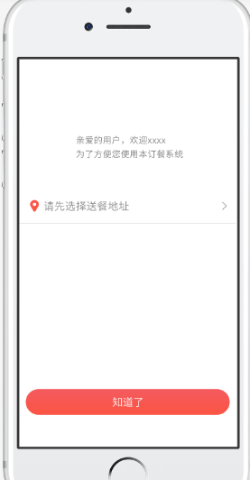

2、系统送餐地址很多很多怎么办？

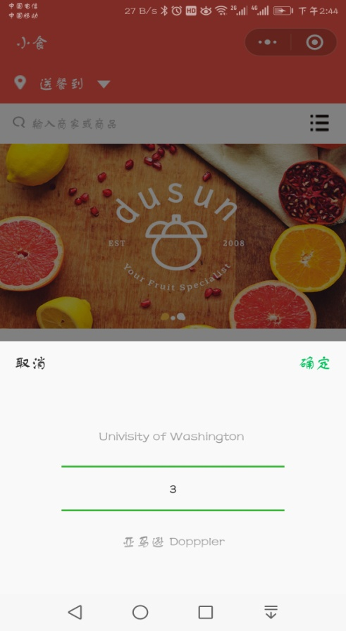

3、为什么总是有这个英文提示，应该有bug

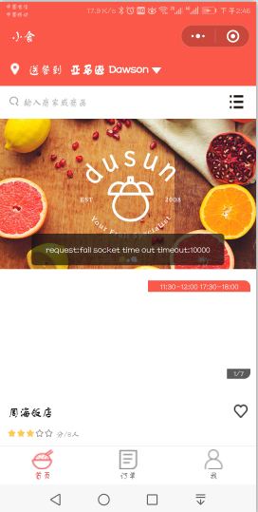

4、不能按照商品进行搜索

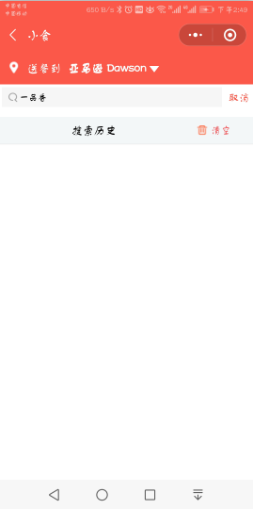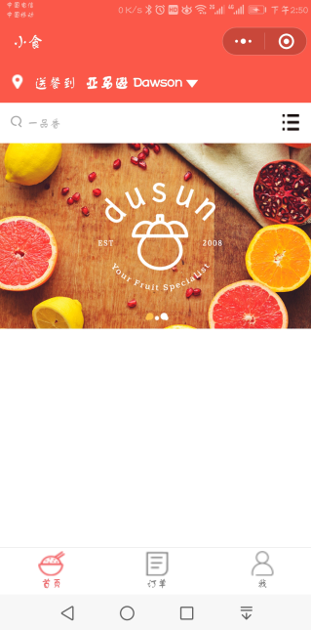

5、筛选 少智能筛选

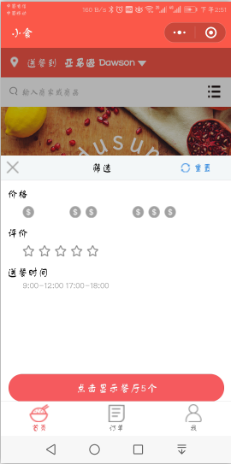

6、特价菜 没得加号

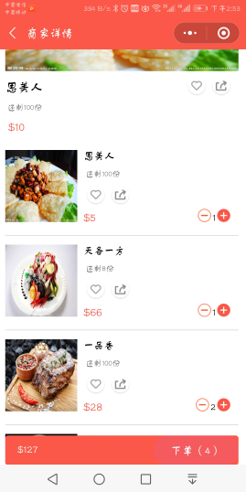

7、下单预览

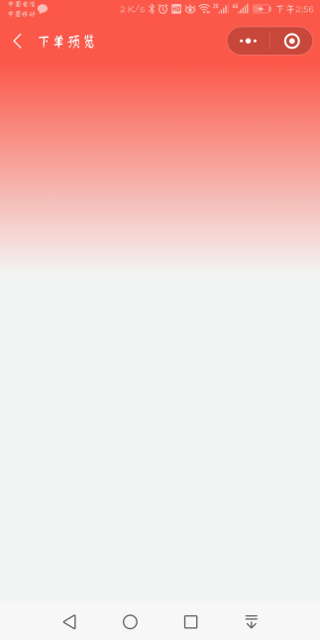

8、我—缺微信头像获取，账号那里可以是昵称，收藏夹数量没显示

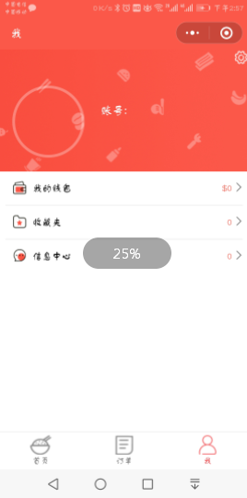

9、我都没注册何来修改密码，建议小程序取消修改密码，目前修改密码不能提交??

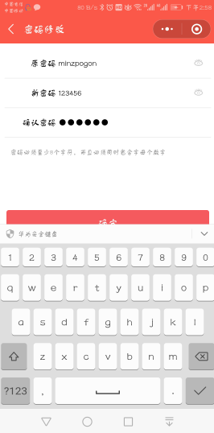

10、手机号提示有误（国外不是11位），点获取验证码一直转圈圈，输入1234也不能绑定。

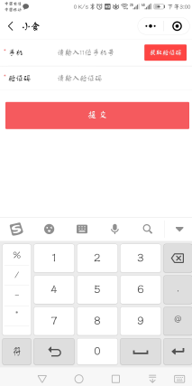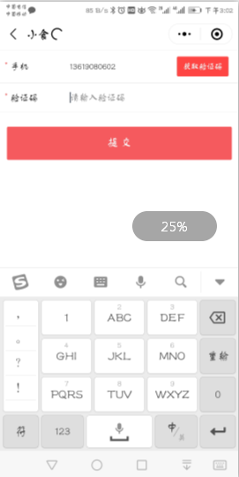

11、邮箱绑定不能实现

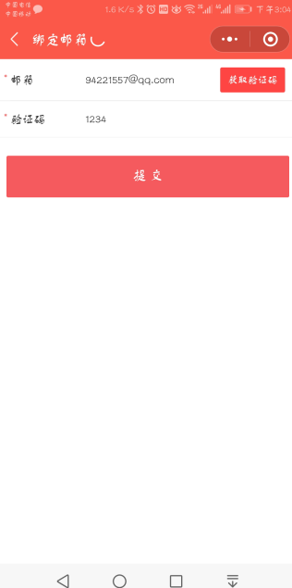

12、个人设置，缺失文字页面

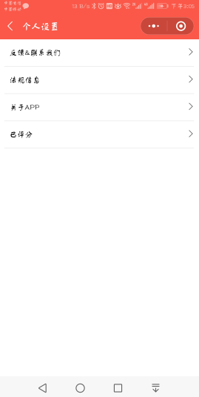

13、提交按钮椭圆形需要统一，颜色的色素需要统一

14、反馈意见不能提交

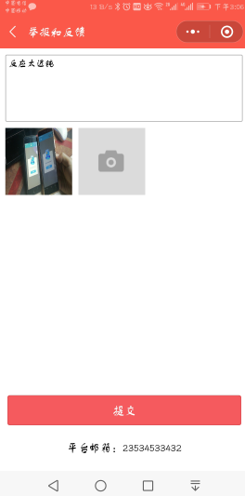

15、缺少返回按钮，建议取消： 微信绑定、修改密码

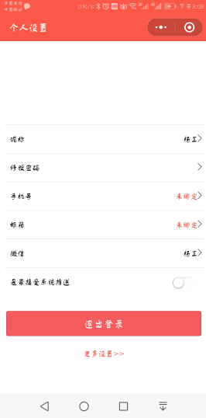

16、银行卡，根据最新字段设计，另外是否改名叫信用卡？

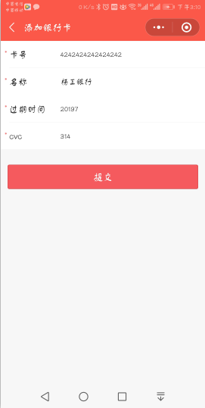

17、银行卡管理缺少返回按钮

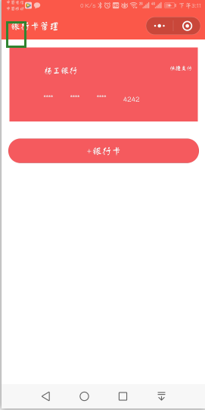

18、充值缺少返回按钮，充值到改文字为充值方式

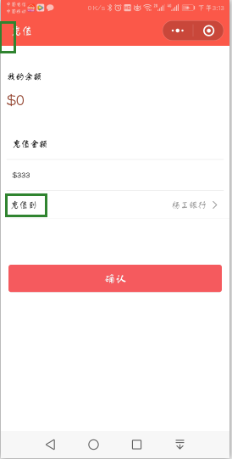

19、流水取消上面一览表头

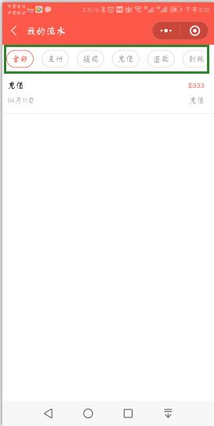

20、充值填写金额前 少返回按钮

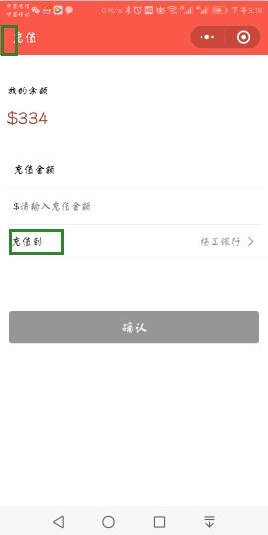

21、这个店铺不能收藏（点收藏后 按钮消失）

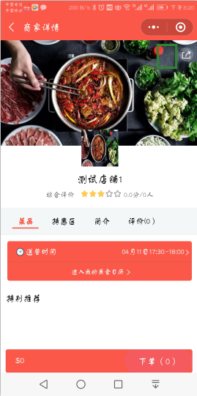

22、收藏夹图片不显示，删除效果需要滑动后点击确认。

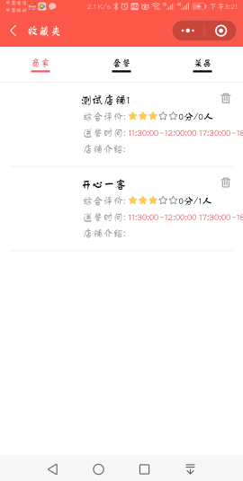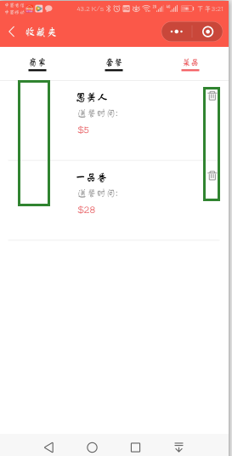

23、订单无法测试，退款，联系商家，消息列表无法测试